Producto | : | Temperatura: | Presión Trabajo (bar): | ☐ATEX  ☐NO ATEX

Pulgadas | ☐2” | ☐3” | ☐4” | ☐5” | ☐6”

Material | ☐Acero Inoxidable
 | ☐Acero Carbono
 | ☐Acero + Aluminio
 | ☐PTFE
Sistema Balance | ☐Torsión
 | ☐Linear
☐Neumático / ☐Hidráulico
☐ 2 Botones
☐ 3 Botones
☐ Joystick

 | ☐Contrapesos

Brida Entrada | ☐Din
 | ☐ASA 150lbs
 | ☐ASA 300lbs
 | ☐
 | ☐
Lado | ☐Derecho
 | ☐Izquierdo

Tipo Brazo | ☐A | ☐B | ☐C | ☐G | ☐H | ☐M
 | 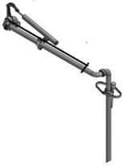 | 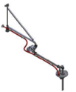 | 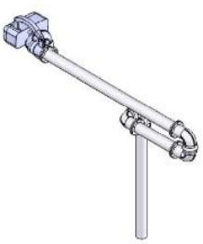 | 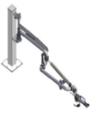 | 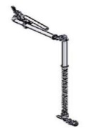 | 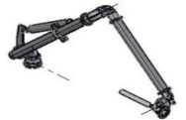

Dimensiones | A: | B: | C:

Giratorias | Inicial:
 | Intermedia:
 | Final:
Soportes | ☐ Pedestal Base Tierra
☐ Pedestal placa para soldar
☐ Soporte Banderín (☐Abajo ☐Encima)

☐ Soporte Tirante (☐Abajo ☐Encima)
☐ Estabilizador

Conexión Salida | ☐ Brida Din (☐Giratoria?)
☐ Brida ASA 150lbs (☐Giratoria?)
☐ Brida ASA 300lbs (☐Giratoria?)

☐ Camlock
☐ Api Coupler 4”
☐ CPP Vapor
☐ Rosca Macho
☐ Hose unit
☐ Solo Tubo Buzo 45º

☐ Deflector
☐ Breakaway

Sistema Anti-reboso | ☐ NO | ☐ SI
 |  | ☐Spider
 |  | ☐Cono
 |  | ☐Sonda neumática
 |  | ☐Sonda elect. Aleta
☐Otra sonda
☐Boto antigoteo
☐Cono recubrierto(☐ Goma ☐ Viton ☐ PTFE)
☐Inst. eléctrica.
☐ Cable
☐ Caja
☐ Amplificador

Sist. Recup. Vapores | ☐ NO | ☐ SI
 |  | ☐Placa
 |  | ☐Cono
 |  | ☐Otros
☐Manguera Vapores
☐ Gassoflex
☐ Inox
☐ Otras
Calentado | ☐ NO | ☐ SI
☐Traceado Eléctrico
☐Encamisado
☐Aislamiento térmico (Lana de Roca)
☐ Solo Tubos
☐Tubos y codos
☐Tubos, Codos y Giratorias

Sensores | ☐Sensor posición parking
☐Sensor posición der/izq.
☐Sensor posición up/down
☐Sensor posición cono
☐Otro
Parking | ☐Lockdown
 | ☐Post. Liquido
☐Post. Gas
☐Otro

válvulas | ☐válvula producto (☐ 1r tramo ☐ 2do tramo / ☐3r tramo)
☐ Alum Hold Open
☐ Alum Stay Open
☐ De Bola
☐ Otras

☐Válvula de vacío

 | ☐Válvula purga

Dimensiones ( en rojo los campos obligatorios)

R | mm
N | mm
M | mm
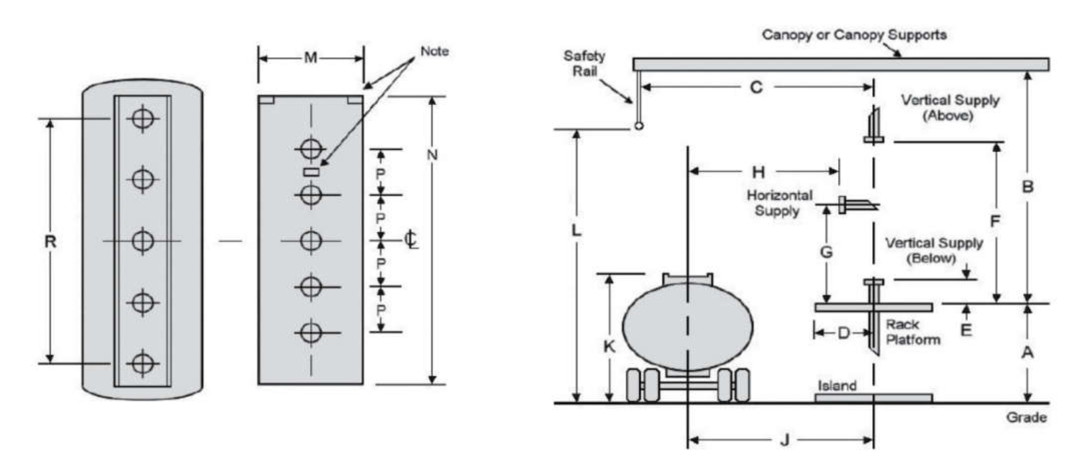

FAT ( Factory Acceptance Test) | ☐
Libro y certificación Soldadura | ☐
Radiografiado | ☐( %)
Certificado de Materiales | ☐
Certificado ATEX | ☐
PMI ( identificación positiva del material) | ☐
ITP ( plan de pruebas de inspección ) | ☐
Inspección de terceros | ☐
Certificado Pintura | ☐
Documents, Certifications, Test, Inspections, etc
K | mm
J | mm
A | mm
F | mm
L
D
G
B
C
H
E

